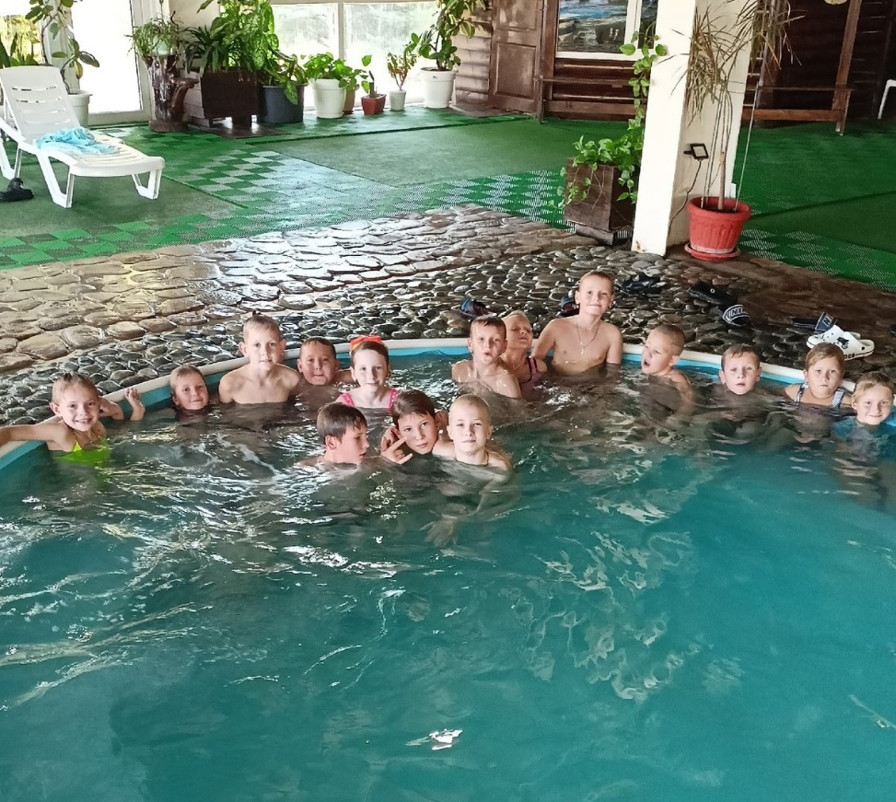
Много разных предложений,
Как здоровье укреплять,
И одно из них в бассейне
Можно мускулы качать.
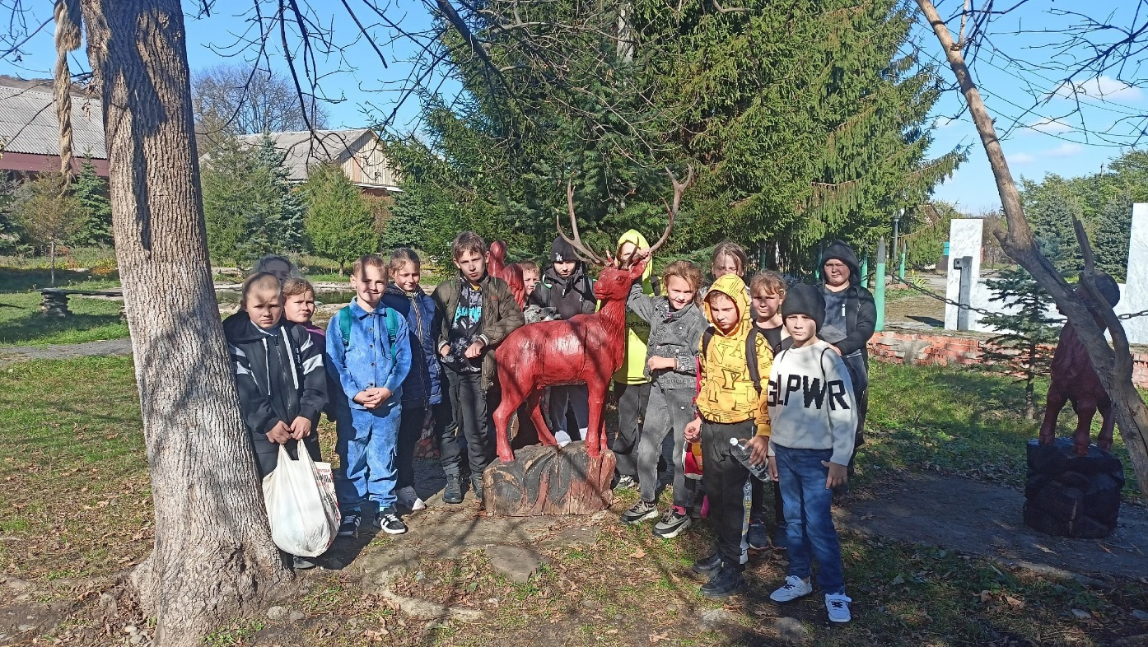
Визит учащихся начальной школы в бассейн турбазы "Восход" в пгт. Псебай — это отличная возможность для укрепления здоровья и физического развития.
Плавание не только способствует улучшению работы сердечно-сосудистой системы, но и помогает развивать мышцы всего тела.
Посещение бассейна, как видно из стихотворения, — это не только возможность для физической активности, но и шанс для детей весело провести время и научиться чему-то новому. Надеемся, они получили массу положительных эмоций!

